新 书 推 荐

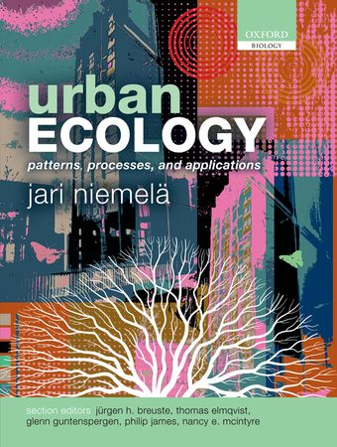
中文书名：《城市生态学：模式、流程与应用》
英文书名：Urban Ecology: Patterns, Processes, and Applications
作 者：Jari Niemela, Jurgen H. Breuste, Glenn Guntenspergen, Nancy E. McIntyre, Thomas Elmqvist and Philip James
出 版 社：Oxford University Press, USA
代理公司：ANA
出版时间：2012年1月
页 数：392页
代理地区：中国大陆
审读资料：电子稿
类 型：学术/ 科学

内容简介：

城市化是一个全球性的现象，这让人类社会越来越有挑战性。因此，至关重要的是确保拥有可持续收益的城镇不断扩张。城市生态学是对城镇中的生态模式与流程进行的跨学科研究，这是一个快速发展的领域，它可以为有活力且可持续的城市需要创造的知情决策与规划提供一个科学的依据。

本书汇集了一个由顶尖科学家组成的国际团队，讨论我们目前对城市环境各个方面的了解，从城市中的生物居住到生态系统服务的多样性以及人类社会在城市景观中所遇到的问题。本书分为五个部分，它首先从物理上描述了城市环境。接着，在后续的章节中详细介绍了城市社区中的生态模式与流程，最后将生态与社会问题进行了整合。本书结尾讨论了城市生态学在土地使用规划中的应用。贯穿全书的重点是我们实际上知道（以及我们应该知道）城市地区社会生态系统的复杂性，以便将城市生态学发展为一个严谨、科学的学科。

本书特色：
- 这是第一部定义城市生态学领域的研究著作
- 它强调了城市可持续发展的概念和作为完整的社会生态系统的城市功能
- 将生态学与设计、规划、保护和管理城市地区相结合
- 包括了来自著名生态学家群体的贡献

读者群体：这本权威的参考书将被生态学家、社会科学家、学生和试图了解城市生态学基本原则和未来前景的从业者参考和使用。此外，它为城市生态学家、规划者、建筑师、开发商和决策者提供了一个听起来科学的框架，指导世界上的城市利用土地和发展，走向一个更加可持续的未来。

作者简介：

本书由以下六位人士编写而成：雅里·聂姆拉(Jari Niemelä)，芬兰赫尔辛基大学城市生态学教授；尤尔根·布如斯特(Jürgen H. Breuste)，来自奥地利的萨尔茨堡大学；格伦·刚特斯伯根(Glenn Guntenspergen)，来自美国地质调查局；南希·E·麦金太尔(Nancy E. McIntyre)，来自美国德州理工大学；托马斯·埃里姆奎斯(Thomas Elmqvist)，来自瑞典斯德哥尔摩大学；菲利普·詹姆斯(Philip James)，来自英国索尔福德大学。

本书总编辑雅里·聂姆拉是芬兰赫尔辛基大学的城市生态学教授。他的研究兴趣包括城市生态学、生物多样性、生态系统与社会系统交互以及生态知识在决策中的应用。

领域编辑尤尔根·布如斯特、托马斯·埃里姆奎斯特、格伦·刚特斯伯根、菲利普·詹姆斯和南希·E·麦金太尔皆为各自研究领域中的佼佼者。

媒体评价：

“读了本书，不仅之后生态学专业的学生可以从中获益，你还可以帮助对城市有职业兴趣却非生态学者的同行，告诉他们有这么一本书，以及目前城市生态学的现状。”
----生态学与进化趋势

谢谢您的阅读！
请将回馈信息发至：俞晓宁（Winnie Yu）
安德鲁·纳伯格联合国际有限公司北京代表处
北京市海淀区中关村大街甲59号中国人民大学文化大厦1705室，邮编：100872
电话：010-88810959
传真：010-82504200
Email：winnie@nurnberg.com.cn
网址：www.nurnberg.com.cn
微博：http://weibo.com/nurnberg
豆瓣小站：http://site.douban.com/110577/

